# 1.导出函数jar包

在控制台输入deploytool，会出现下面对话框。

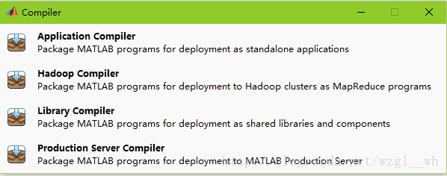

然后选取第三个，点击library Compiler。进入下面界面：

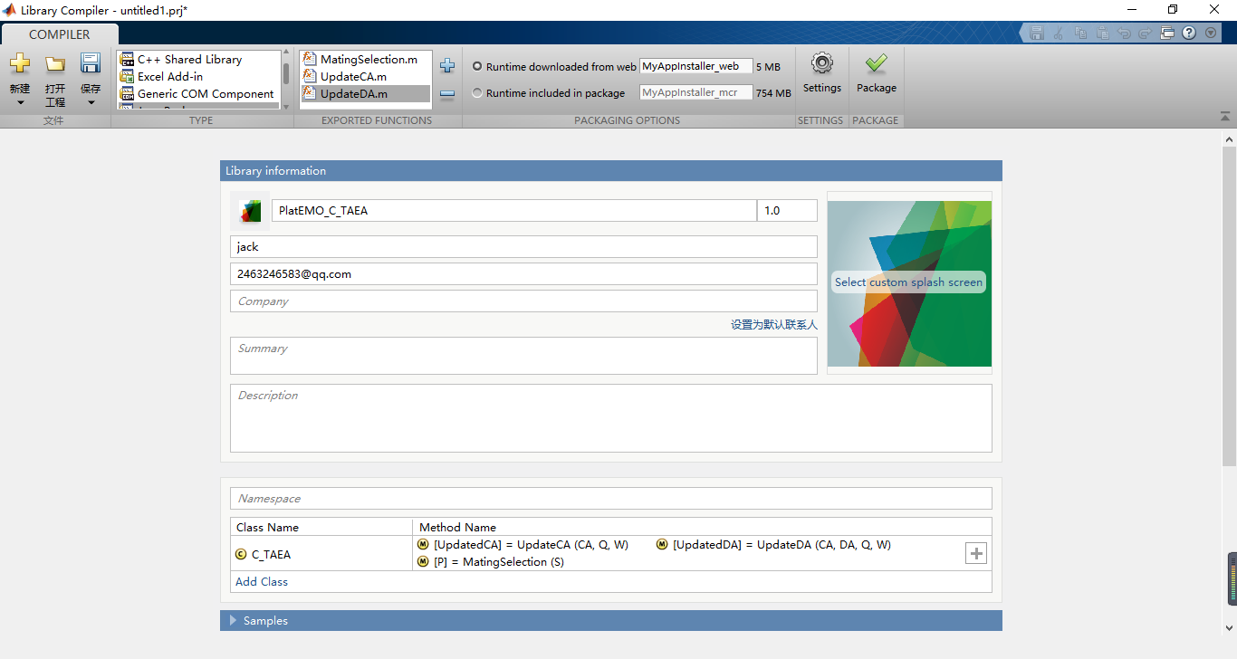

接下来，就是选择需要打包的函数进行打包了。

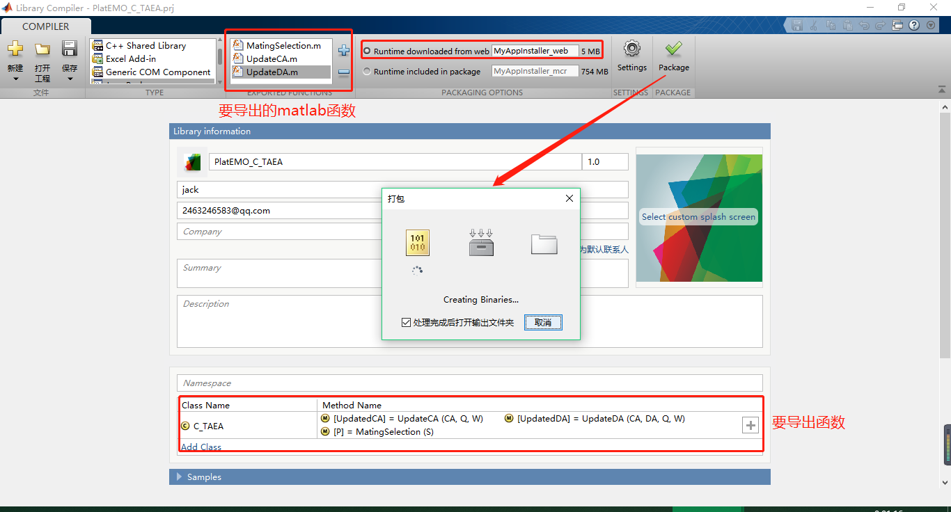

导出jar包成功后将会生成如下的目录。

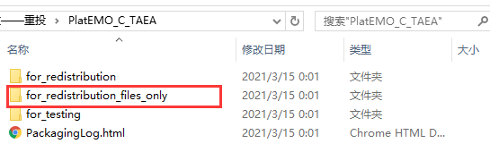

找到我们需要的jar包。

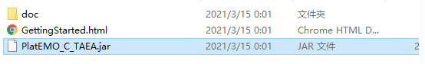

# 2.在java中调用jar包

这里以idea为例，说明一下如何在java中调用jar包。

首先，将jar包复制到项目中，并添加到build path中，这里需要注意的是，除了生成的jar包，我们还需要导入一个叫做javabuilder的jar包(在matlab安装目录\toolbox\javabuilder\jar\jarbuilder.jar)。

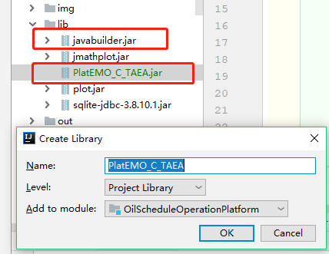

另外，导出后还会自动生成一个javadoc帮助文档，可以帮助我们了解这个jar的使用。这样，我们就可以直接将整个压缩包发送给别人使用。



其他也可参考CSDN博客：

<https://callmejacky.blog.csdn.net/article/details/94437188>

常见错误：

UnsatisfiedLinkError: Failed to find the required library mclmcrrt9_6.dll on java.library.path.

可参考CSDN博客：<https://blog.csdn.net/xd15010130025/article/details/88545825>

这里简要介绍一下，首先，安装mcr。从官网上下载installer。

<https://ww2.mathworks.cn/products/compiler/matlab-runtime.html>

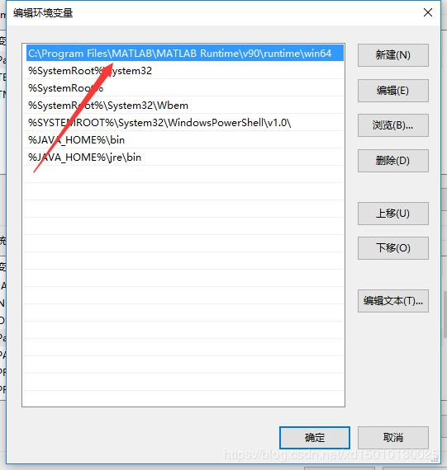

通过添加环境变量即可解决问题，当然如果没有安装matlab，可能也会出现这个问题，解决方案是安装matlab，接着再配置环境变量后，重启idea和eclipse。

我的matlab版本是r2019a，环境变量的设置方法如下。

